**Липецкий государственный технический университет**

Университетский колледж

Кафедра автоматизированных систем управления

Лабораторная работа №3

по «Защита информации»

Реализация защищенных контейнеров

Студент Щеглов Д.A

Группа T-ИС-20

Руководитель Седых Ю.И

Липецк 2022г.

Оглавление

Цель работы 3

Задания 4

# **Цель работы**

Научиться создавать при помощи программных средств, реализующих криптографические алгоритмы защищенные контейнеры различного объема

и назначения.

# **Задания**

Разделение и шифрование диска Windows 10

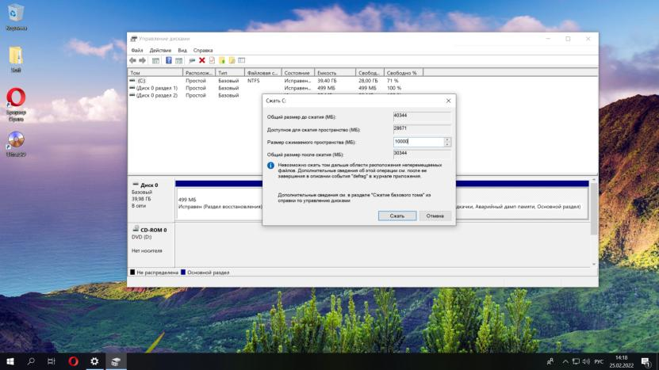

Рисунок 1.

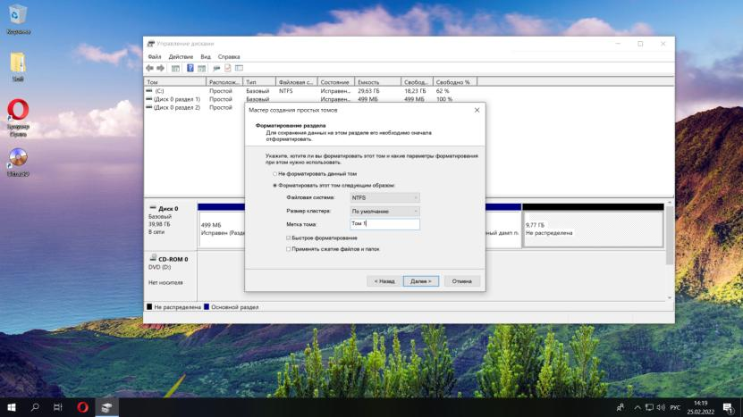

Рисунок 2.

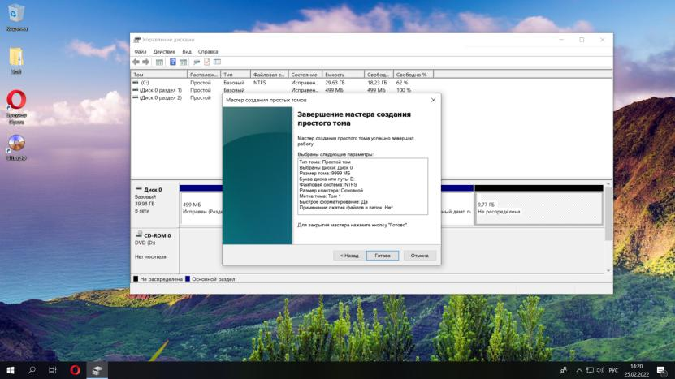

Рисунок 3.

Процесс шифрования диска с помощью BitLocker

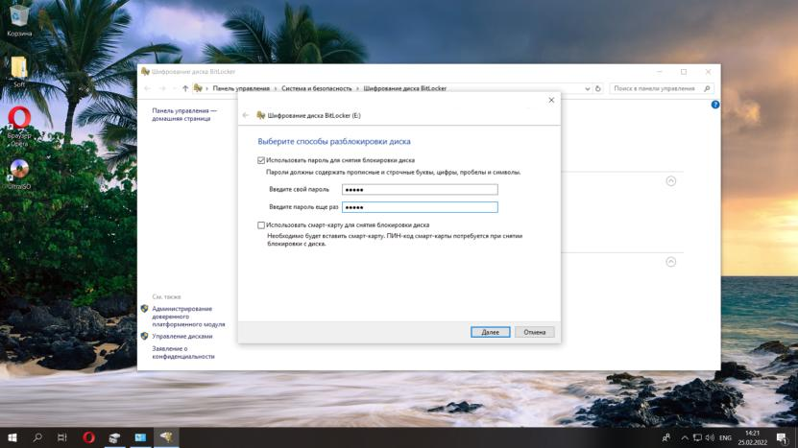

Рисунок 4.

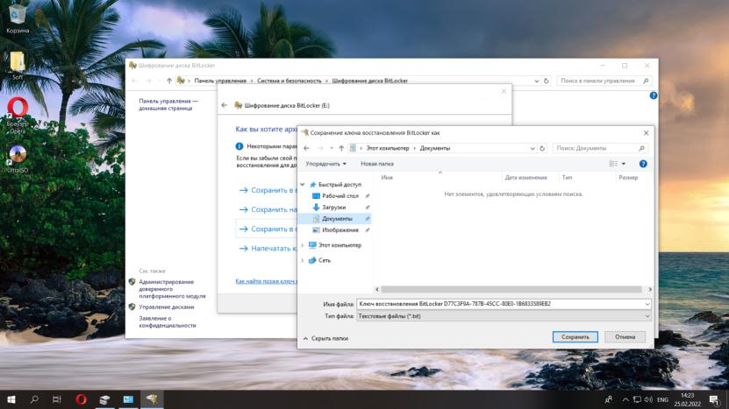

Рисунок 5.



Рисунок 6.

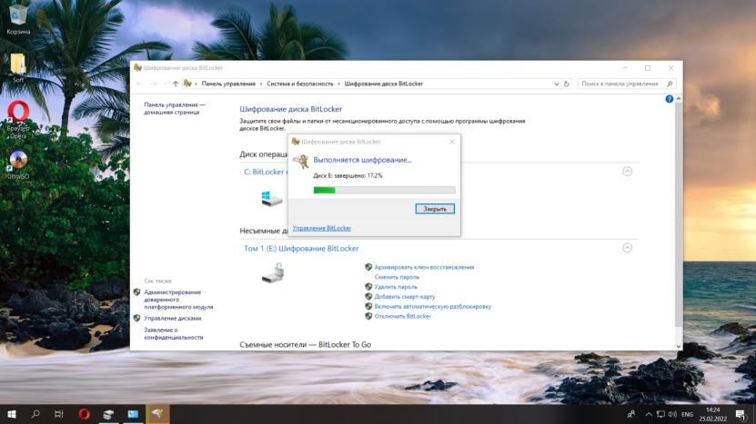

Рисунок 7.

Создание резервной копии системы для дальнейшего шифрования

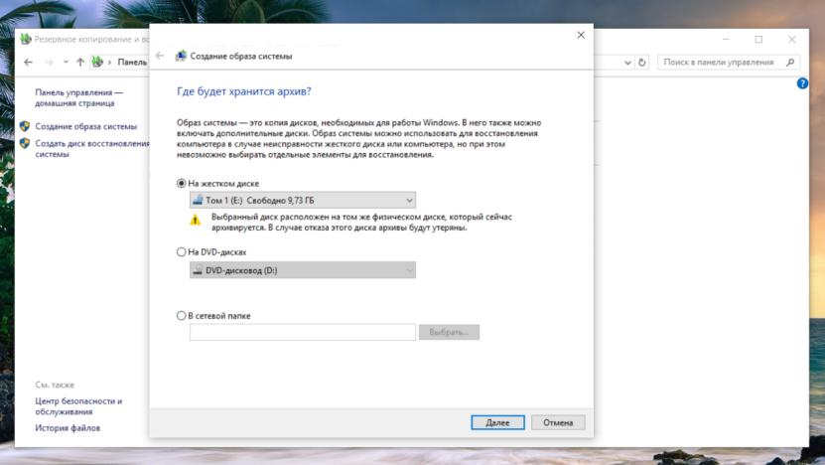

Рисунок 8.

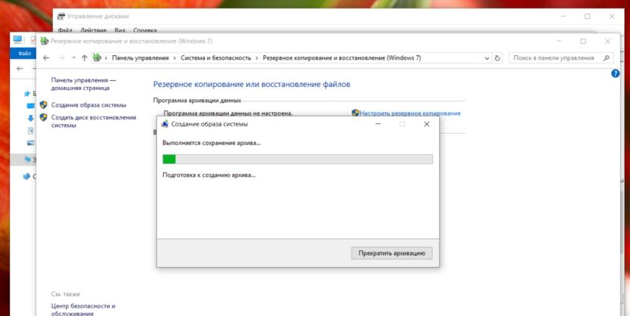

Рисунок 9.

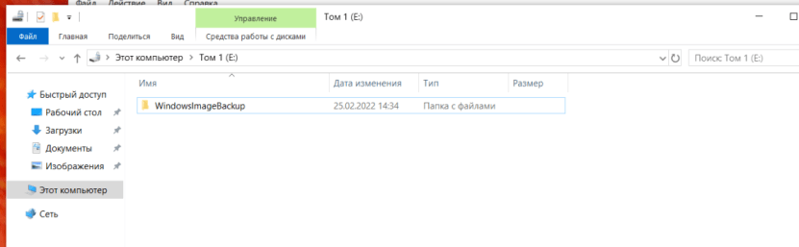

Рисунок 10.

Шифрование образа системы с помощью стандартной утилиты Windows 10

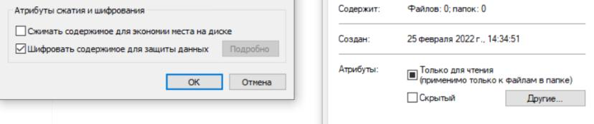

Рисунок 11.

Шифрование USB-носителя

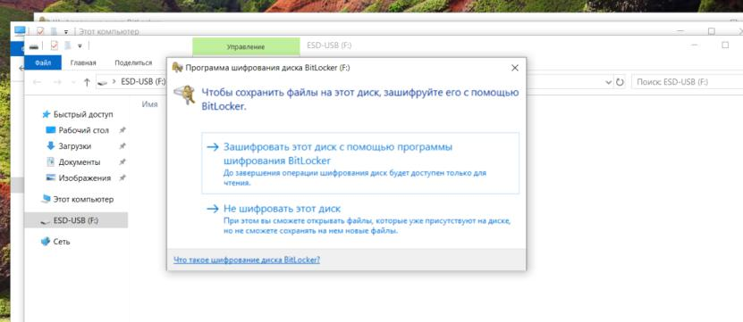

Рисунок 12.

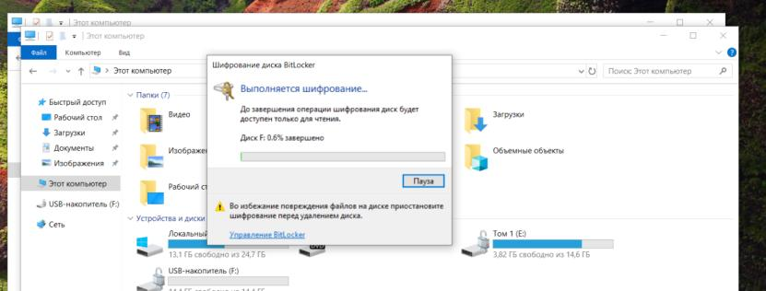

Рисунок 13.

Cоздание виртуального образа ISO с помощью программы UltraISO

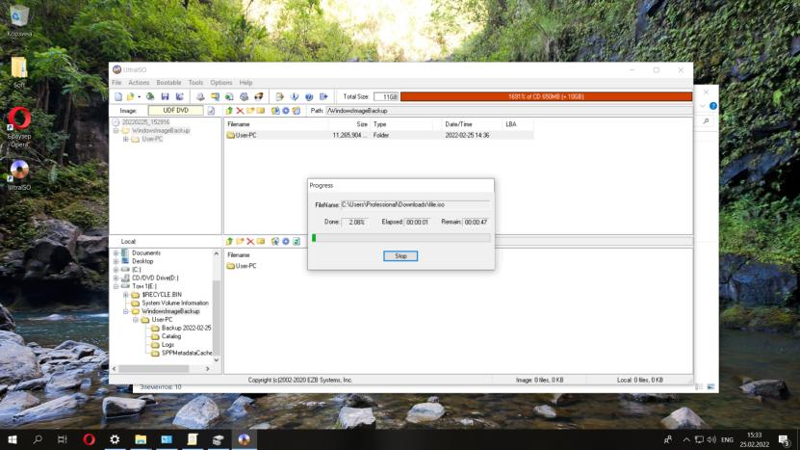

Рисунок 14.